Årsmøte 2015 Lensvik IL - Fotball

1. mars 2016 kl. 19.00 - Sted: Lensvik kro

______________________________________________________________

Saksliste:

- Godkjenne stemmeberettigede medlemmer.
- Godkjenne innkalling og saksliste
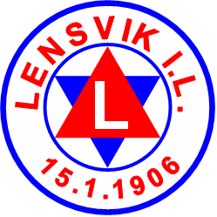
- Velge møteleder, referent samt 2 stk til å signere protokoll
- Behandle Årsmelding. (Vedlegg 1)
- Behandle regnskap. (Vedlegg 2)
- Behandle årsplan. (Vedlegg 3)
- Innkomne saker (0)
- Vedta budsjett (Vedlegg 2)
- Valg av styre (Vedlegg 4)

Innkomne saker sendes til lensvikfotball@gmail.com innen 22.02.16.

